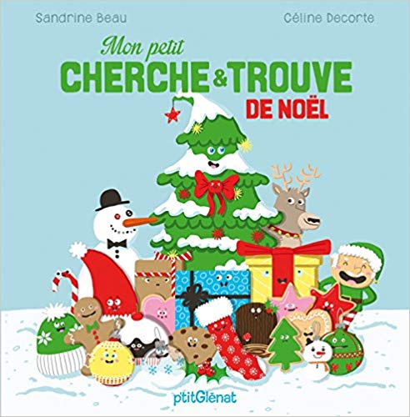
TRAVAILLER EN FRANCAIS À PARTIR D’UN ALBUM
Apprendre à lire et écrire / Apprendre à comprendre

Mon petit cherche et trouve de Noël Sandrine Beau
P’tit Glénat

Compétences travaillées
- Comprendre et s’exprimer à l’oral
¤ dire pour être entendu et compris (en situation d’adresse) à un auditoire
¤ participer à des échanges dans des situations diverses
- Lire ¤ comprendre un texte
¤ lire une phrase déchiffrable
- Écrire : écrire une phrase

Séance 1
Objectifs :
- Lire une phrase interrogative → Faire du lien entre apprentissage du code et lecture
- Prélever des indices et argumenter ses choix
- Décrire des illustrations
- Produire une phrase correcte à l’oral et à l’écrit

Matériel :
- Album : Mon petit cherche et trouve de Noël, Sandrine Beau, P’tit Glénat
- Images collectives + textes collectifs
- Diaporama de l’album
- 1 ardoise par élève
- Fiche élève pour production écrite

I. Découverte de l’album (diaporama numéroté)

1. Présenter l’album (Album + diapo 1)
- Question : « A votre avis, de quoi va parler cet album ?
¤ L’illustration donne des indices sur le thème : Noël
- Faire lire le titre
¤ Le titre (en vert) donne des indices sur la structure de l’album
¤ Le titre (en rouge) confirme les indices de l’illustration

2. Lecture de phrases
Distribuer à chaque élève ou binôme une image (+ étiquettes phrases qui permettent de lire plus facilement la phrase)
- Chaque élève lit sa question = aide de l’enseignant(e) si nécessaire
- S’entrainer plusieurs fois pour que la question soit fluide à la lecture
- Chaque élève cherche la réponse sur son image.

3. Jeu de l’album
L’album est projeté page par page (éléments numérotés)
- L’élève (ou le binôme) qui possède l’image projetée lit la question correspondante
- les autres élèves trouvent la réponse et écrivent le n° sur leur ardoise
- Mise en commun : réponse, indices
- Validation par l’élève (ou le binôme)

4. Production orale et écrite
Projeter la dernière diapo (dernière double page)
- Faire lire collectivement la question : Qui va avoir bientôt de beaux cadeaux ? »
- Faire remarquer la marque du pluriel : lettre muette -x qui remplace le -s avec le grand -eau

- Les élèves répondent oralement en faisant une phrase orale : eux-mêmes, leurs frères et
sœurs, leurs parents, peut-être des personnages d’histoires…
= Issa va avoir de beaux cadeaux.

- Chaque élève construit sa phrase à l’oral
- Chaque élève écrit sa phrase.

La fin de la phrase est commune : …… va avoir de beaux cadeaux.

→ différenciation : dictée à l’adulte de la phrase complète

→ différenciation : l’enseignant(e) copie le début de la phrase, l’élève écrit la fin de la
phrase

→ différenciation : l’élève écrit toute sa phrase avec des aides ponctuelles

Il est possible de coller l’image sur la page de droite du cahier de production d’écrits et de demander aux élèves de se dessiner dans l’étoile (ou quelqu’un d’autre en fonction de la phrase produite).

Séance 2

Objectifs
→ Dire pour être entendu et compris (en situation d’adresse) à un auditoire
- Mobilisation de techniques qui font qu’on est écouté (articulation, débit, volume de la voix,
intonation)
- Organisation de discours : vocabulaire, organisation syntaxique

Matériel :
- Album
- Diaporama de l’album
- Fiche élève pour la production collective
- Clé USB enregistreuse

I. Rappel

1. Retour sur l’album : faire rappeler le titre et le contenu

2. Jeu de l’album
Projeter la présentation page par page

- Un élève lit la question
- Les autres élèves répondent oralement

II. Produire une devinette à l’oral (par 2)
Le travail peut se faire sur différentes images :
- les chapeaux (lexique des chapeaux)
- les boules (adjectifs : forme, couleur ; noms)
- les bonhommes de neige
- les chaussettes
- les cadeaux

Exemple avec l’image des chaussettes

1. Présentation de l’activité
« Nous allons nous entrainer à construire une devinette (sans l’écrire) et à la dire devant la classe ; le but est de parler pour être écouter et compris des autres ; c’est un travail pour s’entrainer à bien parler. »

= Projeter la diapo des chaussettes.

2. Construire une devinette orale

- Il est possible de faire un exemple collectif.

- Chaque binôme choisit une chaussette et construit oralement sa question.
→ réfléchir ensemble aux indices pertinents à retenir
→ s’entrainer par deux à dire sa devinette de façon correcte et sans omettre d’indices

- Le binôme choisit lequel des deux élèves va venir énoncer sa devinette devant la classe.
= la maitresse peut enregistrer les devinettes (clé USB enregistreuse)
Faire en sorte que l’élève qui dit sa devinette tourne le dos à l’image.

- La classe doit trouver la réponse → évaluation immédiate du groupe
¤ si la réponse est trouvée, la devinette était suffisamment précise
¤ si la réponse n’est pas trouvée, il manquait des indices :
Faire expliciter par les autres élèves les indices qui auraient permis de construire une devinette plus précise.

- Le binôme peut énoncer à nouveau sa devinette.

3. Trace écrite collective : La maitresse relève chaque devinette.
= à faire coller dans le cahier de production

Prolongement possible (séance 3)
= Retour sur l’expression orale et la construction des devinettes

L’enseignant(e) choisit de travailler prioritairement sur des devinettes mal construites ou non audibles (débit, intonation…).
→ choix des enregistrements correspondants

1. Travail collectif d’analyse
- Faire écouter et analyser un enregistrement
→ Travail sur les techniques
- articulation, débit, volume de la voix, intonation
- vocabulaire, organisation syntaxique

- Questions : « Qu’en pensez-vous ? » « Peut-on améliorer cette devinette ? » « Comment ? »
- Lister les propositions du groupe-classe
- Faire essayer oralement par le binôme concerné (enregistrements possibles)
- Faire valider par la classe

- Faire écouter et retravailler chaque devinette à améliorer
- Faire écouter et accepter chaque devinette validée par la classe

2. Synthèse orale
« A quoi faut-il penser lorsqu’on s’adresse à quelqu’un, à la classe ? »

Trace écrite : Pour être entendu et compris de mes camarades, je dois :
-
-
-

